Используемые команды:
- Get-Process
- Get-Process –Name “explorer”
- Get-Process | Sort-Object WS –Descending
- Get-Process | Sort-Object CPU –Descending
- Get-Process –Id 4248| Select Object *
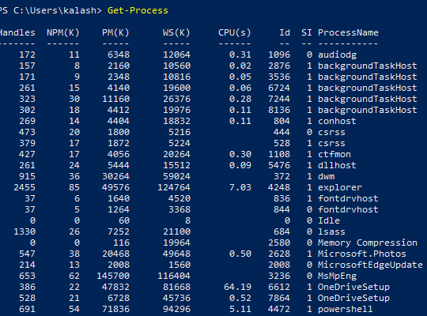
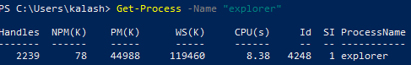
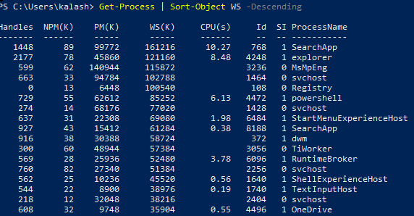
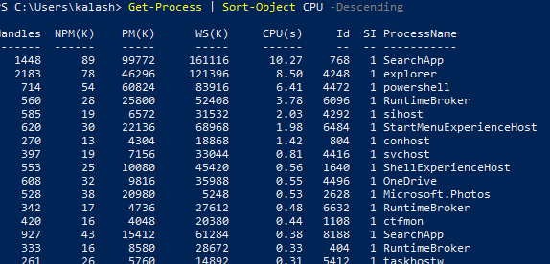
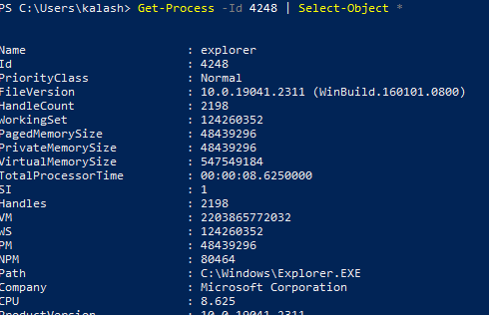

Второе задание
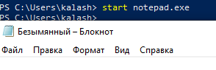
Корректное завершение управляется программой и сохраняет данные, а принудительное управляет ядром ОС, работает мгновенно, но создаёт битые файлы и ошибки.
Третье задание
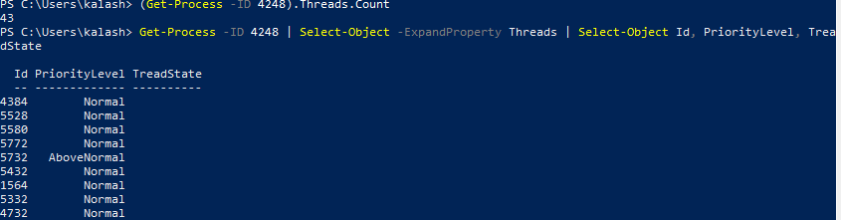
- Процесс — это обособленная единица управления ресурсами, имеющая собственное виртуальное адресное пространство, выделяемое операционной системой.
Поток — это единица исполнения кода (нитка), которая существует внутри процесса и выполняется в рамках его адресного пространства.
Отличия:
Процессы имеют раздельные адресные пространства. Потоки одного процесса используют общую память.
Переключение между процессами требует смены таблиц страниц памяти. Переключение между потоками происходит значительно быстрее.
Ошибка в одном процессе не влияет на другой. Ошибка в одном потоке может привести к аварийному завершению всего процесса.
2) Разделяемые ресурсы:
Внутри одного процесса все его потоки совместно используют следующие ресурсы:
Виртуальное адресное пространство (общая память), глобальные переменные и статические данные, открытые дескрипторы системных ресурсов (файлы, каналы связи), код программы.

Четвёртое задание
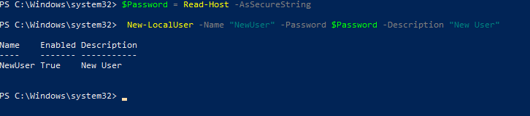
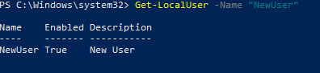
Пятое задание
Шестое задание
Применяются для временного ограничения доступа, чтобы предотвратить несанкционированный вход
Применяется, когда надо возобновить работу пользователя в системе
Применяется при окончательном прекращении использования аккаунта, чтобы освободить ресурсы и уменьшить количество потенциальных точек атаки на систему
Седьмое задание
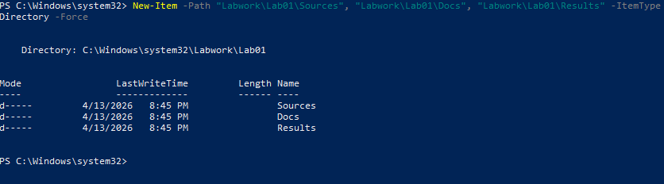
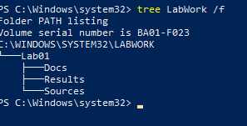

Восьмое задание
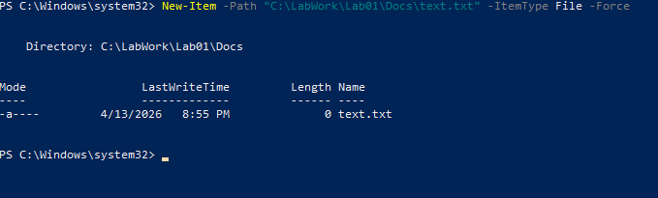
Девятое задание

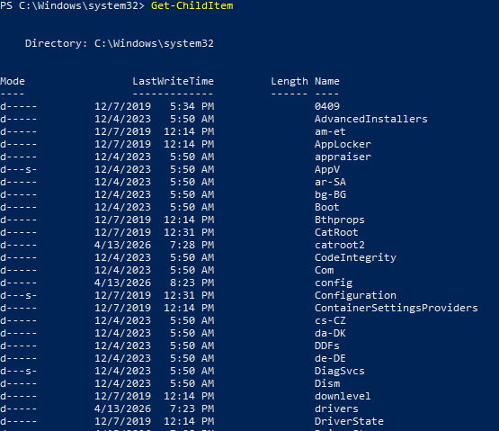
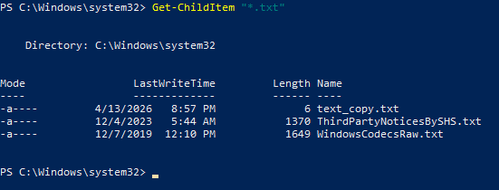
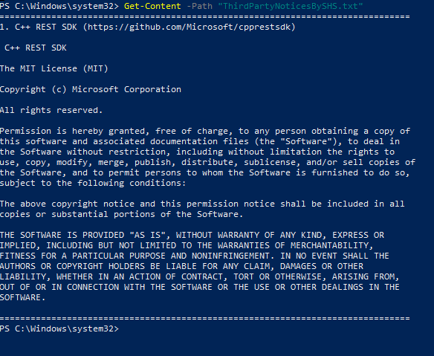
Десятое задание
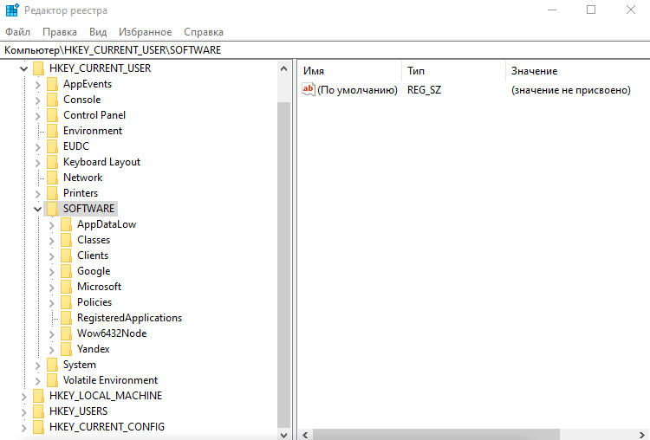
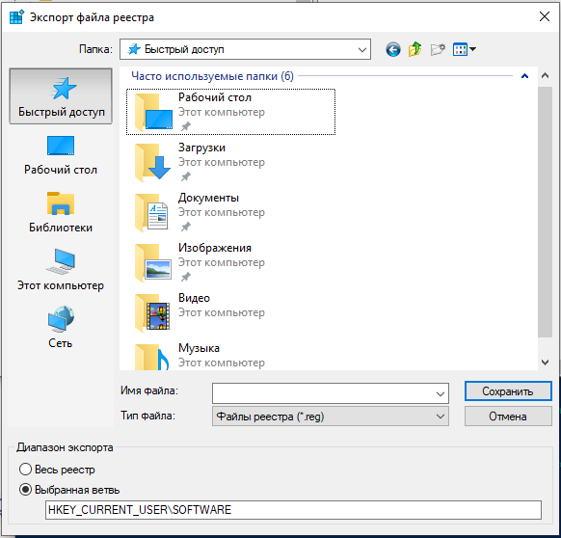
Одиннадцатое задание
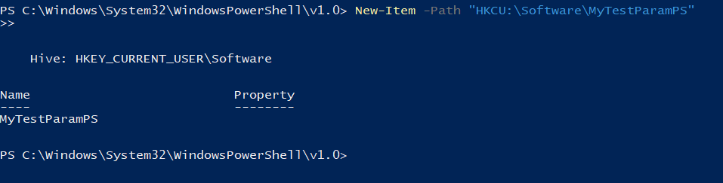
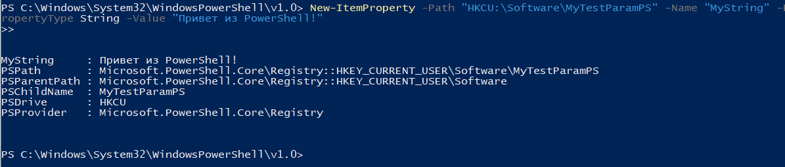
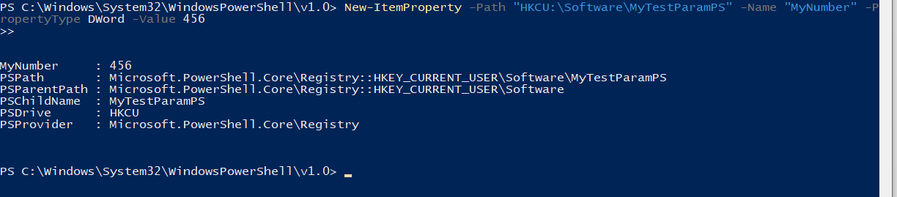
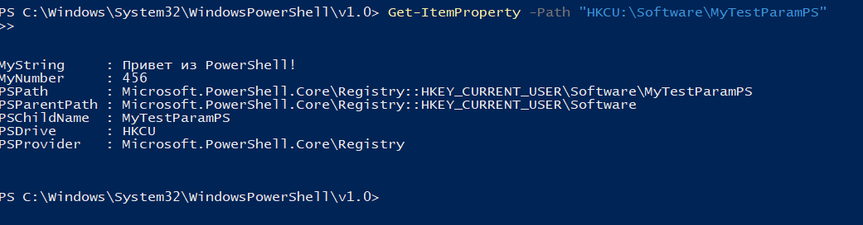
Двенадцатое задание
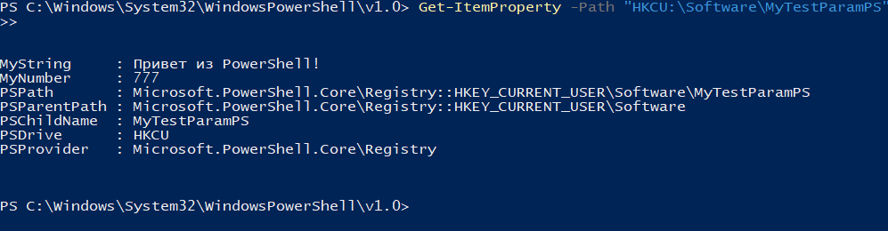
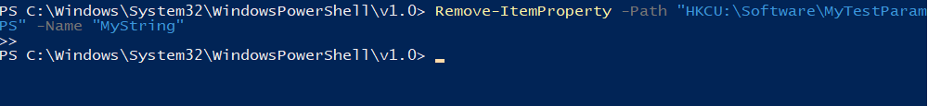
13 задание
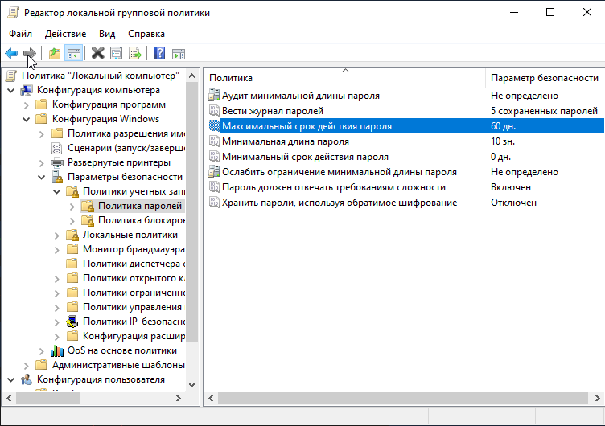
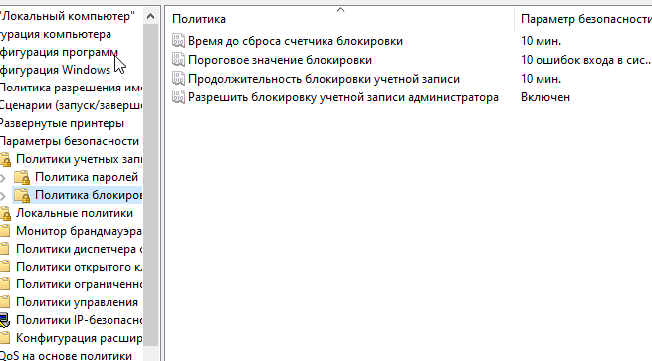
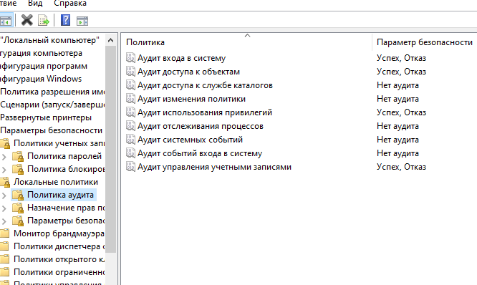
14 задание
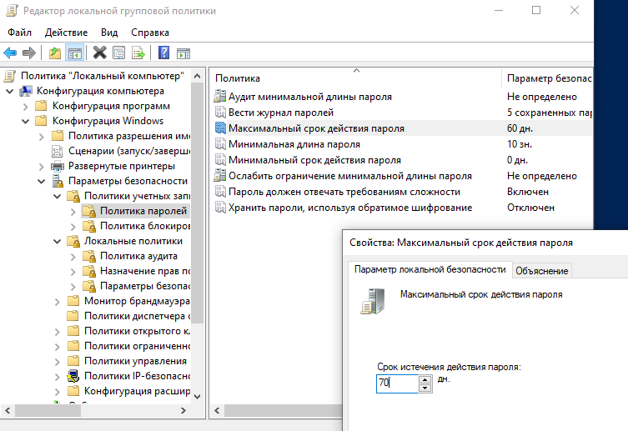
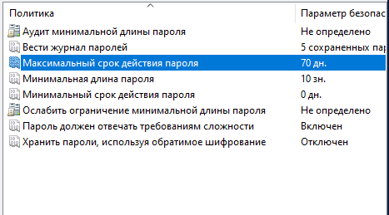
15 задание
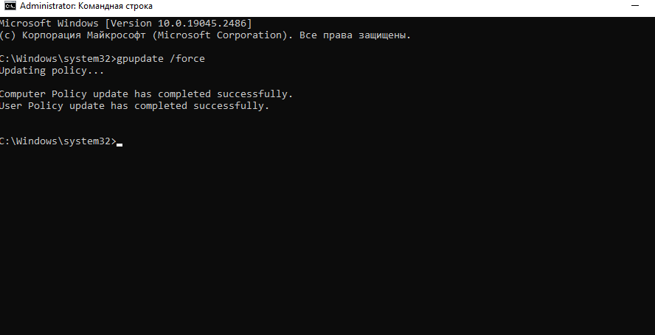
16 задание
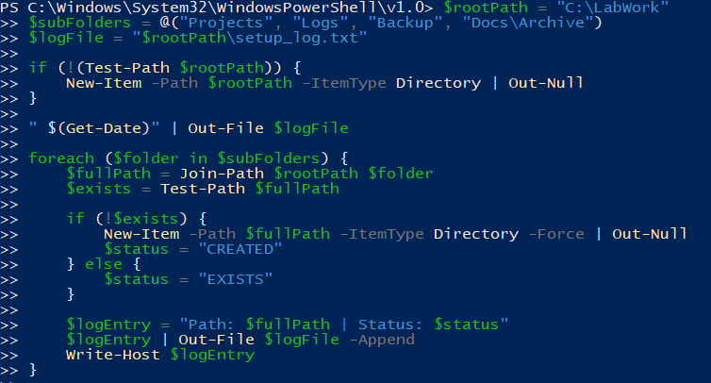
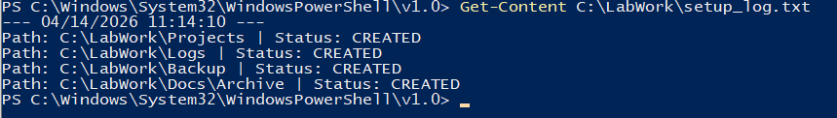
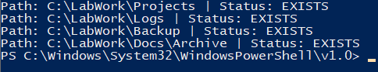
17 задание
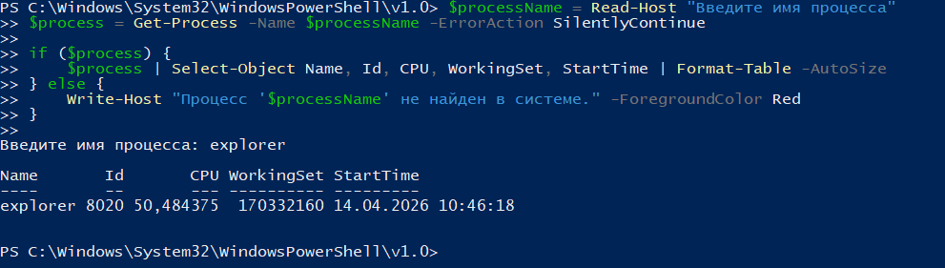
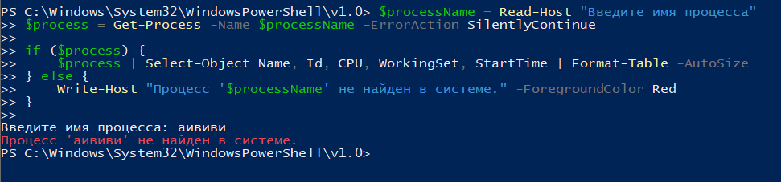
18 задание
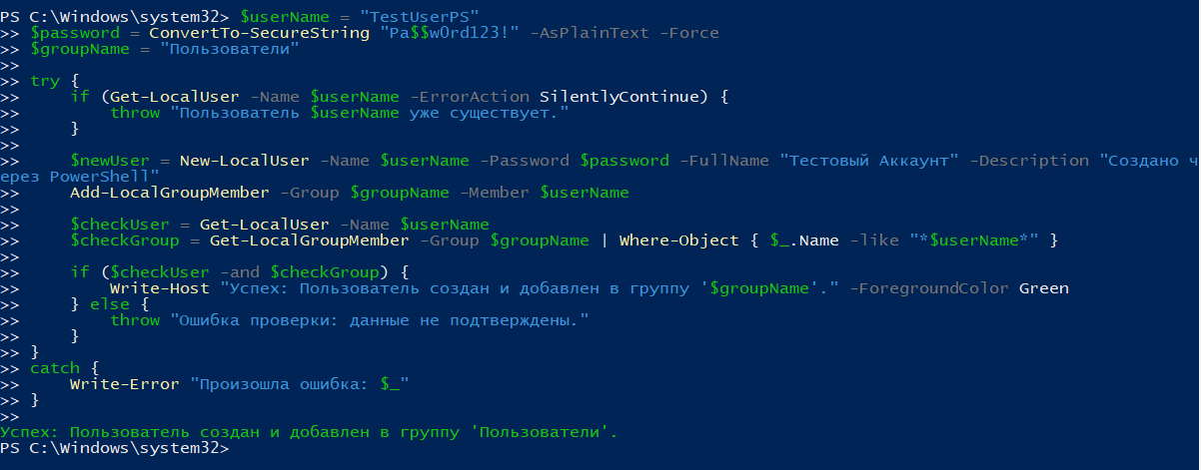
19 задание
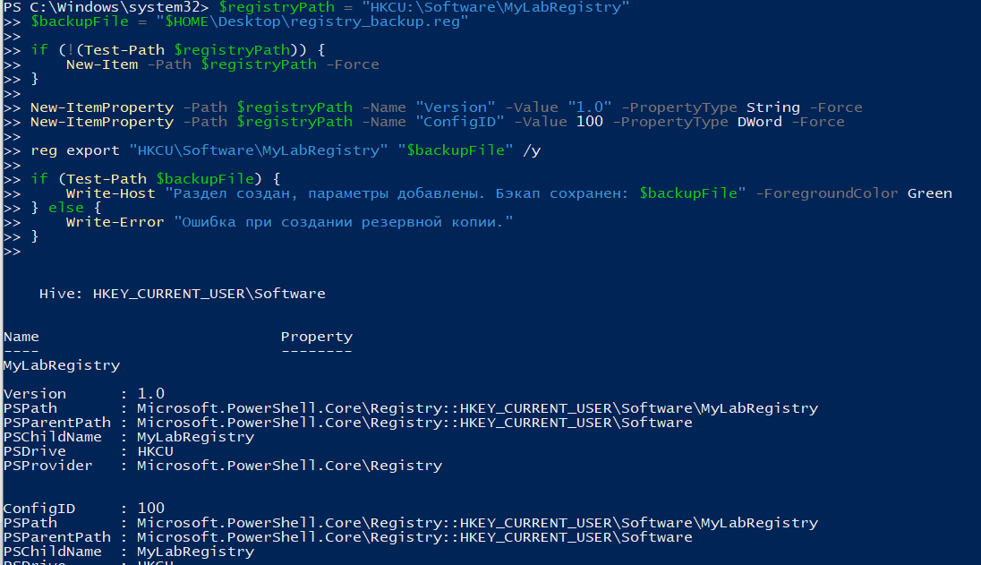
20 задание
1. Процесс — это отдельная программа со своей изолированной памятью. Поток — это единица выполнения внутри процесса, которая делит его память с другими потоками.
2. Преимущества PowerShell: Он работает с объектами, а не просто с текстом (как CMD). Это дает мощный доступ к системным API (.NET, WMI), конвейерную обработку данных и гибкую логику.
3. Риски работы с реестром: Ошибочное изменение или удаление ключа может привести к отказу программ, потере данных или невозможности загрузки Windows (синий экран).
4. Важность резервного копирования: Это единственный быстрый способ вернуть систему или данные в рабочее состояние после сбоя, вирусной атаки или неудачного эксперимента.
5. Ошибки управления пользователями:
Недостаток прав (нужен запуск от администратора).
Дублирование имен (пользователь уже есть).
Несоответствие пароля требованиям сложности.
Использование неверного языка в именах групп (Users вместо Пользователи).
6. Смысл политик безопасности: Централизованный контроль доступа и ограничение действий пользователей для защиты системы от взлома или случайного вреда.
7. Задачи для автоматизации: Регулярное создание резервного копирования, массовое создание пользователей, очистка временных файлов, мониторинг логов и установка ПО на множество компьютеров.

